Лабораторная работа №11

ОПРЕДЕЛЕНИЕ ДЛИНЫ СВЕТОВОЙ ВОЛНЫ ПО КАРТИНЕ
ДИФРАКЦИИ НА КРУГЛОМ ОТВЕРСТИИ

Цель работы – определение длины световой волны по картине дифракции на малом круглом отверстии в экране.

Общие положения
При прохождении пучка параллельных лучей света через маленькое круглое отверстие в экране свет вследствие явления дифракции заходит в область геометрической тени. За экраном наблюдается дифракционная картина в виде чередующихся светлых и тёмных концентрических колец.
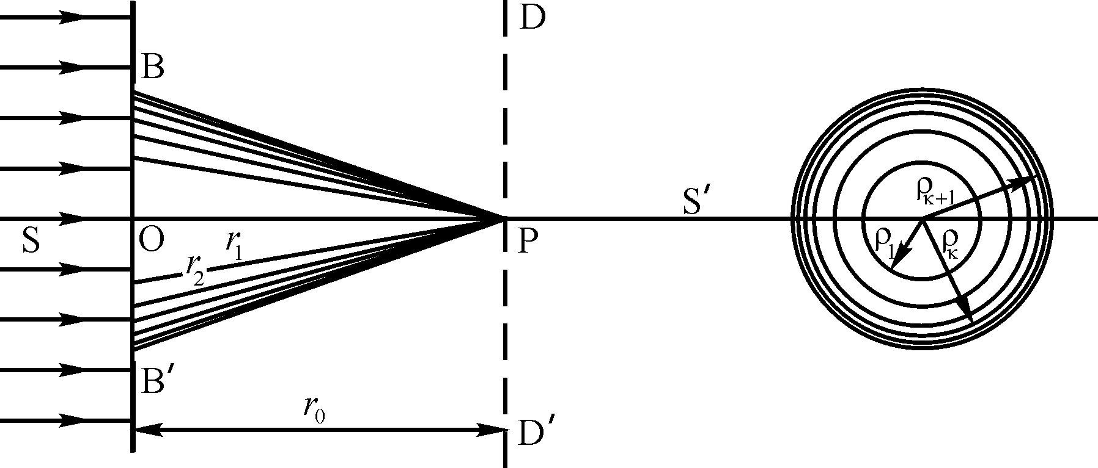
Распределение интенсивности света в дифракционной картине можно рассчитать на основе принципа Гюйгенса-Френеля посредством метода зон Френеля.
Пусть на экран с круглым отверстием радиусом OB падает плоская монохромати-ческая волна (рис. 1). В соответствии с принципом Гюйгенса-Френеля действие этой волны можно заменить действием когерентных точечных источников света, расположенных на волновой поверхности, которая в данном случае является плоскостью, параллельной плоскости экрана с отверстием. Определим действие этой волны в точке P, лежащей на прямой SS′, проходящей через центр отверстия. Для этого мысленно разделим открытую часть волновой поверхности на кольцевые зоны (зоны Френеля), чтобы расстояние от краёв соседних зон до точки P отличалось на половину длины волны 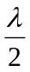:
Рис.1
Рис. 1
r₁ = r₀ ₊ ; r₂ = r₁ ₊ = r₀ ₊ 2; … ; r_{K} = r₀ ₊ к.
При таком делении фазы колебаний, приходящих в точку P от соседних зон, отличаются на , т.е. противоположны. Если амплитуды колебаний, приходящих от 1, 2, … , K-ой зон обозначить a₁, a₂, … , a_{K} , то амплитуда суммарного колебания в точке P равна A = a₁ – a₂ + a₃ – a₄ + … + (-1)^{K+1}a_{K}.
Амплитуда колебаний, приходящих от отдельной зоны, зависит от площади зоны ΔS, от расстояния r_{K} от зоны до точки P и от угла наклона α между r_{K} и нормалью к поверхности зоны. Можно показать, что площади зон примерно одинаковы. Действительно, площадь K-ой зоны 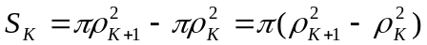, где 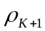 и 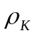– радиусы (K + 1) и K-й зон. Радиусы зон Френеля определяются соотношением (см. рис. 1): 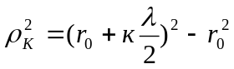 и 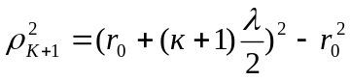. Учитывая, что r₀ >> λ, получим 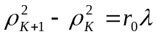, а площадь K-й зоны 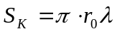, т.е. площадь зоны Френеля не зависит от номера зоны K. Следовательно, амплитуды колебаний зависят лишь от r и от угла α. С увеличением номера зоны расстояние r_{к} возрастает и растёт угол α, поэтому амплитуды a_{к} колебаний, доходящих до точки P от отдельных зон, должны монотонно убывать с увеличением номера зоны K: /a₁/ > /a₂/ > /a₃/ > … > /a_{K} /> …. Монотонное убывание амплитуд позволяет приближенно выразить амплитуду средней зоны через амплитуды соседних зон: 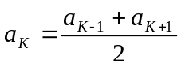. Амплитуду A суммарного колебания в точке P можно представить в виде:
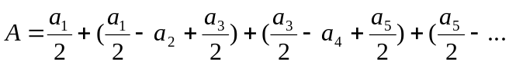.
Так как слагаемые, выделенные скобками, равны нулю, результирующая амплитуда при нечетном K: 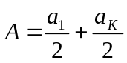, а при четном K: 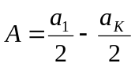.
Объединяя последние формулы, получаем 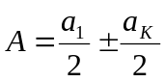, где знак “+” относится к нечетному, а знак “−“ – к четному числу зон Френеля, укладывающихся на часть волнового фронта, не закрытую экраном.
При свободном распространении света (между источником и точкой P нет никакого препятствия), когда не происходит ограничение фронта волны, к→ ∞ и a_{K} → 0. Тогда 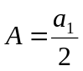, т.е. при полностью открытом фронте амплитуда суммарного колебания в точке P определяется колебаниями, создаваемыми только частью первой зоны.
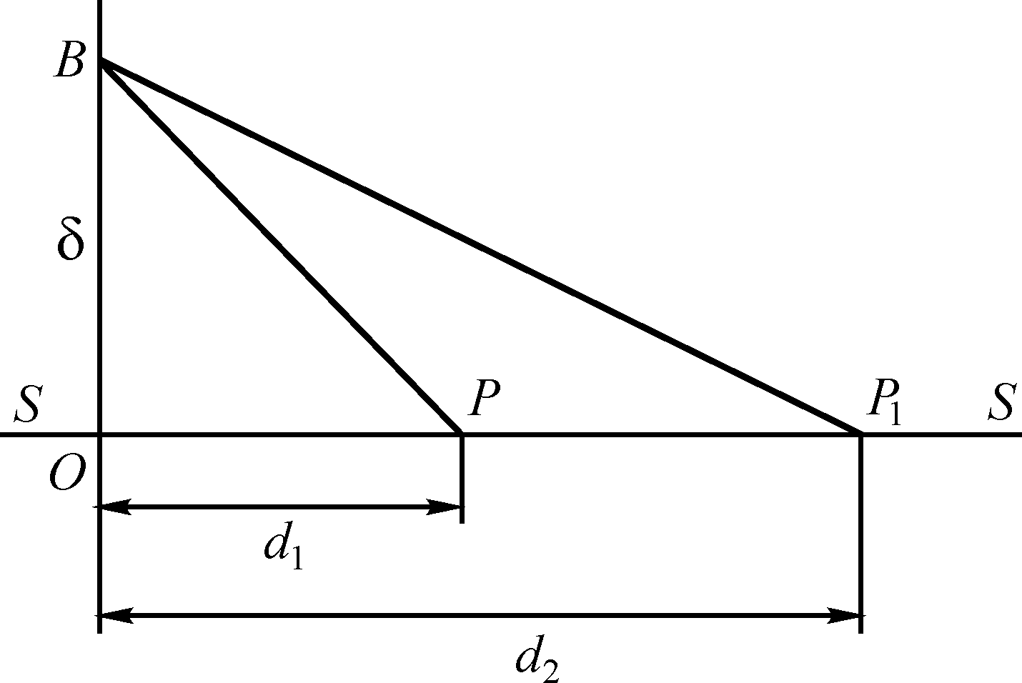
Из сказанного следует, что если отверстие открывает одну зону или их небольшое нечетное число, то в результате интерференции в точке P будет виден свет, причем более интенсивный, чем при отсутствии экрана. При небольшом четном числе открытых зон освещенность в точке P будет минимальной.
Рассмотрим эффект, производимый световой волной в точке P₁ (рис. 2). Для нее, как более удаленной от экрана, откроется меньшее число зон, так как по мере удаления от экрана уменьшается угол, под которым видно отверстие в экране. Пусть для точки P открыто m зон, тогда для точки P₁ число зон m-n, где n – число переходов от максимума к минимуму освещенности для центра дифракционной картины. Число переходов n можно сосчитать, наблюдая изменение дифракционной картины от точки P к точке P₁ . Обозначим на рис. 2: OB =, OP = d₁, OP₁ = d₂, тогда BP = d₁ + 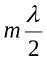 , а P₁B =d₂ + 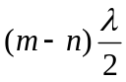. Из 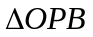 имеем 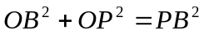. Подставляя вместо OB , OP , PB их значения (пренебрегая членом 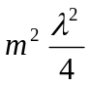), получаем:
Рис. 2
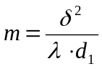 . (∗)
Из ΔOP₁B имеем OB² + OP = P₁B² и после аналогичного расчета, пренебрегая членом 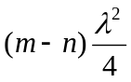, получаем 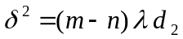. Подставляя в последнее соотношение вместо m его значение из (∗), получаем 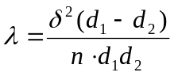 . Эта формула служит для вычисления длины волны. Величины d₁ и d₂ определяются опытным путем.

Описание лабораторной установки
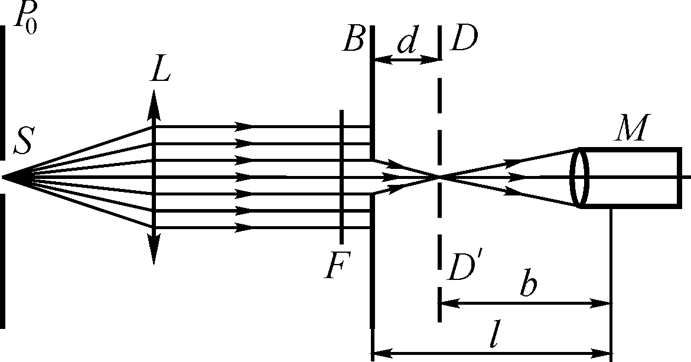
Принципиальная схема установки приведена на рис. 3. В корпусе источника (ртутной лампы) сделано точечное отверстие S. Этот освещенный прокол S и служит точечным источником света. Линза L, в фокусе которой он находится, направляет параллельный пучок лучей через светофильтр F на экран B с небольшим круглым отверстием радиусом . Картина дифракции наблюдается с помощью микроскопа небольшого увеличения M. Он может перемещаться вдоль скамьи. Расстояние от микроскопа до его фокальной плоскости , в которой рассматривают дифракционную картину, обозначено b; l – расстояние от микроскопа до экрана с отверстием.
Рис. 3

Порядок выполнения работы
1. Установить микроскоп M так, чтобы в его поле зрения была дифракционная картина от отверстия, соответствующая открытым двум зонам Френеля. Измерить расстояние l₂ между микроскопом М и экраном с отверстием.
2. Передвигая микроскоп к экрану с отверстием, наблюдать за сменой освещенности в центре дифракционной картины. Всего следует наблюдать пять-семь переходов (смен интенсивности).
3. После наблюдения n (пяти-семи) переходов измерить расстояние l₁ между новым положением микроскопа и экраном с отверстием.
4. Измерения l₁ и l₂ повторить не менее пяти раз.
5. Навести микроскоп на край исследуемого круглого отверстия и определить величину b. Для этого экран B необходимо придвинуть к микроскопу настолько близко, чтобы отчетливо видеть изображение края отверстия. Расстояние между экраном и микроскопом при этом будет равно b.
6. Определить d с учетом того, что измеряемые расстояния l больше, чем расстояния, входящие в окончательную формулу, на величину b (см. рис. 3): d = l - b . Длину волны вычислить по окончательной формуле, подставляя в нее значения d₁ и d₂ .

Контрольные вопросы
- Что такое дифракция и в чем заключается принцип Гюйгенса-Френеля?
- Каким образом разбивается на зоны волновая поверхность при рассмотрении дифракции на круглом отверстии? Какова конфигурация и величина зон?
- Почему наблюдается смена интенсивности света в центре дифракционной картины при перемещении микроскопа вдоль оси отверстия?
- Схема наблюдения дифракции от круглого отверстия в данной работе: как должна быть расположена осветительная линза по отношению к источнику света? Зачем?
- Будет ли отличаться число открытых зон для данной точки наблюдения, если на то же отверстие будет падать не плоская, а сферическая волна?
- Можно ли наблюдать дифракцию на отверстии порядка нескольких сантиметров?
- В чем отличие дифракции Френеля на круглом отверстии при освещении его монохроматическим и белым светом?

